Отчёт по лабораторной работе №8

Операционные системы

Мурашов Иван Вячеславович

Содержание

# 1 Цель работы

Целью данной лабораторной работы является ознакомление с инструментами поиска файлов и фильтрации текстовых данных. Приобретение практических навыков: по управлению процессами (и заданиями), по проверке использования диска и обслуживанию файловых систем.

# 2 Задание

1. Осуществите вход в систему, используя соответствующее имя пользователя.
2. Запишите в файл file.txt названия файлов, содержащихся в каталоге /etc. Допишите в этот же файл названия файлов, содержащихся в вашем домашнем каталоге.
3. Выведите имена всех файлов из file.txt, имеющих расширение .conf, после чего запишите их в новый текстовой файл conf.txt.
4. Определите, какие файлы в вашем домашнем каталоге имеют имена, начинавшиеся с символа c? Предложите несколько вариантов, как это сделать.
5. Выведите на экран (по странично) имена файлов из каталога /etc, начинающиеся с символа h.
6. Запустите в фоновом режиме процесс, который будет записывать в файл ~/logfile файлы, имена которых начинаются с log.
7. Удалите файл ~/logfile.
8. Запустите из консоли в фоновом режиме редактор gedit.
9. Определите идентификатор процесса gedit, используя команду ps, конвейер и фильтр grep. Как ещё можно определить идентификатор процесса?
10. Прочтите справку (man) команды kill, после чего используйте её для завершения процесса gedit.
11. Выполните команды df и du, предварительно получив более подробную информацию об этих командах, с помощью команды man.
12. Воспользовавшись справкой команды find, выведите имена всех директорий, имеющихся в вашем домашнем каталоге.

# 3 Теоретическое введение

В интерфейсе командной строки есть очень полезная возможность перенаправления (переадресации) ввода и вывода (англ. термин I/O Redirection). Как мы уже заметили, многие программы выводят данные на экран. А ввод данных в терминале осуществляется с клавиатуры. С помощью специальных обозначений можно перенаправить вывод многих команд в файлы или иные устройства вывода (например, распечатать на принтере). Тоже самое и со вводом информации, вместо ввода данных с клавиатуры, для многих программ можно задать считывание символов их файла. Кроме того, можно даже вывод одной программы передать на ввод другой программе.

К каждой программе, запускаемой в командной строке, по умолчанию подключено три потока данных:

STDIN (0) — стандартный поток ввода (данные, загружаемые в программу). STDOUT (1) — стандартный поток вывода (данные, которые выводит программа). По умолчанию — терминал. STDERR (2) — стандартный поток вывода диагностических и отладочных сообщений (например, сообщениях об ошибках). По умолчанию — терминал.

Pipe (конвеер) – это однонаправленный канал межпроцессного взаимодействия. Термин был придуман Дугласом Макилроем для командной оболочки Unix и назван по аналогии с трубопроводом. Конвейеры чаще всего используются в shell-скриптах для связи нескольких команд путем перенаправления вывода одной команды (stdout) на вход (stdin) последующей, используя символ конвеера ‘|’.

# 4 Выполнение лабораторной работы

Осуществляю вход в систему, используя соответствующее имя пользователя и записываю в файл file.txt названия файлов, содержащихся в каталоге /etc (рис. 1).

Запись в файл

Рис. 1: Запись в файл

Дописываю в этот же файл названия файлов, содержащихся в вашем домашнем каталоге (рис. 2).

Запись в файл

Рис. 2: Запись в файл

Вывожу имена всех файлов из file.txt, имеющих расширение .conf (рис. 3).

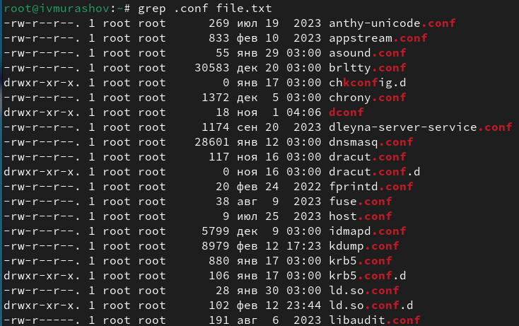

Рис. 3: Просмотр файлов

Записываю данные файлы в новый текстовой файл conf.txt (рис. 4).

Запись в файл

Рис. 4: Запись в файл

Определяю, какие файлы в вашем домашнем каталоге имеют имена, начинавшиеся с символа “c” с помощью команд find и grep (рис. 5).

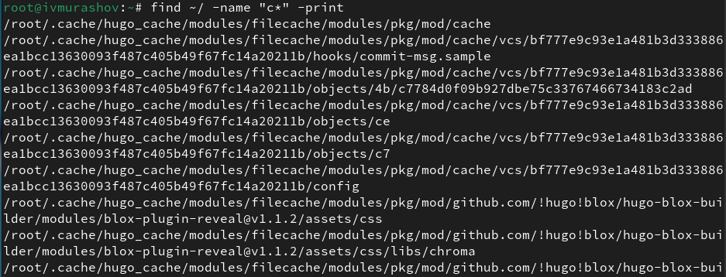

Рис. 5: Просмотр файлов

И с помощью команд ls и grep (рис. 6).

Просмотр файлов

Рис. 6: Просмотр файлов

Вывожу на экран имена файлов из каталога /etc, начинающиеся с символа h (рис. 7).

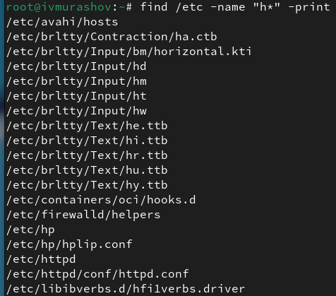

Рис. 7: Просмотр файлов

Запускаю в фоновом режиме процесс, который будет записывать в файл ~/logfile файлы, имена которых начинаются с log (рис. 8).

Запись в файл

Рис. 8: Запись в файл

Удаляю файл ~/logfile (рис. 9).

Удаление файла

Рис. 9: Удаление файла

Запускаю из консоли в фоновом режиме редактор mcedit (рис. 10).

Запуск программы в фоновом режиме

Рис. 10: Запуск программы в фоновом режиме

Определяю идентификатор процесса gedit, используя команду ps, конвейер и фильтр grep с помощью команд ps и grep различными способами (рис. 11).

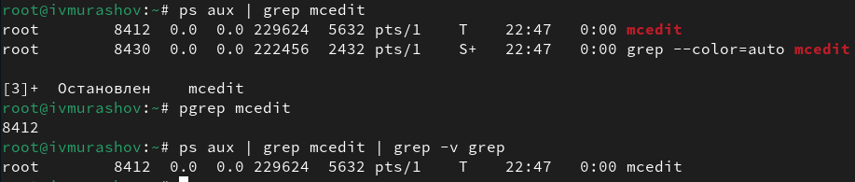

Рис. 11: Работа в командной строке

Прочитав справку (man) команды kill, использую её для завершения процесса mcedit (рис. 12).

Убийство процесса

Рис. 12: Убийство процесса

Выполняю команды df и du, предварительно получив более подробную информацию об этих командах, с помощью команды man (рис. 13).

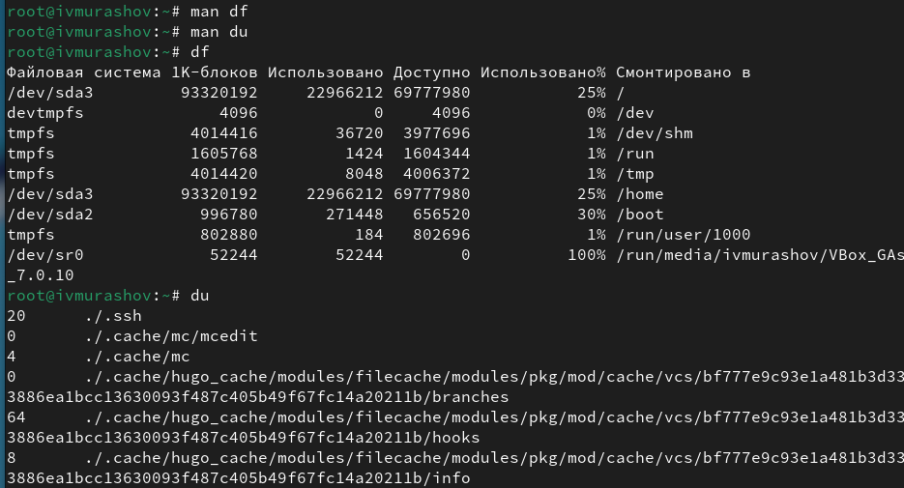

Рис. 13: Просмотр процессов

Воспользовавшись справкой команды find, вывожу имена всех директорий, имеющихся в домашнем каталоге (рис. 14).

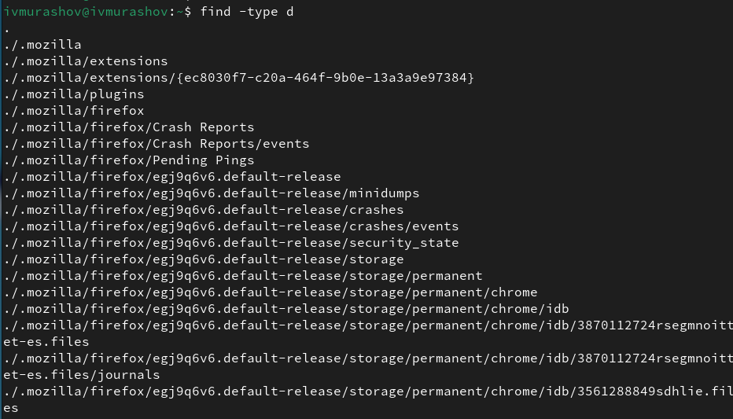

Рис. 14: Просмотр директорий

# 5 Выводы

В ходе выполнения данной лабораторной работы я ознакомился с инструментами поиска файлов и фильтрации текстовых данных. Приобрёл практические навыки: по управлению процессами (и заданиями), по проверке использования диска и обслуживанию файловых систем.

# Список литературы

1. [Электронный ресурс](https://esystem.rudn.ru/pluginfile.php/2288089/mod_resource/content/4/006-lab_proc.pdf)